

**2014年中国政法大学“证据科学”暑期国际学校**

2014年7月17日－8月10日

**一、项目主办单位**

2011计划——司法文明协同创新中心、中国政法大学证据科学研究院

**二、暑期学校负责人**

张保生，司法文明协同创新中心联席主席，中国政法大学副校长，教授、博士生导师

**三、招生对象**

中国政法大学全日制在校生，并向国内其他所有高校学生开放，由法大教务处出具成绩单。

**四、暑期学校特色**

本项目邀请来自美国、瑞士、意大利、澳大利亚的国际知名学者、国内学术权威和来自联合国国际法庭的法官共同为中国学生讲授各国经典证据法、法庭科学及相关交叉学科知识，探讨国际前沿问题。全英文教材、全英文授课。与此同时，海内外师生之间的直接交流将提升学生的外语能力，丰富学生的视野，开阔学生的思维，增强中国学生对外部世界的了解，为日后走出国门继续深造准备和创造条件。

**五、课程安排**

|  |  |  |  |  |  |
| --- | --- | --- | --- | --- | --- |
| **课程名称** | **授课教师** | **国籍** | **授课时间** | **学时** | **授课对象／课容量／教学场所** |
| 美国证据法专题及中美证据制度比较研讨 | Ronald Allen | 美国 | 7月21日至  7月25日 | 36（2学分） | 30-50人/法大昌平校区 |
| 普通法程序和法庭科学证据 | Andrew Ligertwood和  David Caruso | 澳大利亚 | 7月21日至  7月25日  7月28日至  8月1日 | 36（2学分） | 30-50人／法大昌平校区 |
| 评价法庭科学证据的逻辑框架：未来法律执业者亟须掌握的一门课 | Christophe Champod | 瑞士 | 8月2日  至  8月9日 | 36（2学分） | 30-50人／法大昌平校区 |
| 比较法视野下的证据法和事实真相 | Michele Taruffo | 意大利 | 7月20日至  7月29日 | 36（2学分） | 30-50人／法大昌平校区 |
| 美国律师职业与实务 | Thomas Man | 美国 | 8月1日  至  8月10日 | 36（2学分） | 20人／法大昌平校区 |
| 国际刑法强化课程 | 刘大群 | 中国 | 8月4日  至  8月10日 | 36（2学分） | 30-50人／法大昌平校区 |
| 证据法学基础与法庭科学原理 | 张保生、常林 | 中国 | 7月17日至  7月19日 | 18（1学分） | 所有参加本次暑期国际学校的学生（预计150-200人）／法大昌平校区 |

**六、课程介绍**

1. **美国证据法专题及中美证据制度比较研讨**

本课程由罗纳德•艾伦（Ronald Allen）教授以美国法学院传统授课方式讲授美国证据法中的经典部分，结合本校教员对中国的相关法律现状进行讲解，并比较分析中美相关现状的异同。课后都会留以充足的时间，结合相关案例供学生对主题进行讨论及探究，使学生更好地掌握有关中美证据法的原理，提升专业知识能力。

* **授课时间**：

7月21日至7月25日，每天两次课。上午3学时，先由艾伦教授讲授2小时的美国证据法专题知识，然后由中方教员或博士生助教就相关主题讨论中国的情况以及中美情况的差异，时间为1小时。下午2.5学时，由艾伦教授指导学生就上午所讲专题进行讨论并探究。

* **教学大纲**：

7月21日：美国法律程序——宪政、三权分立、美国诉讼制度与争议的审理

7月22日：程序与证据的区别；证据法的基础，主导证据法改革的原则，该领域的现代概念基础，相关性和重要性，与真相发现相悖的政策

7月23日：美国所特有的传闻证据规则，以及为什么说其并不特殊。

7月24日：品性证据及其例外规定。为什么说其对理性的证据法是种挑战。

7月25日：证人、意见证言及专家证言规则。

* **考核方式**：

学生在课程结束后一周内提交一篇2000字英文论文，论文题目由艾伦教授提供。

* **教学用书和配套资料：**

罗纳德·艾伦等著：《证据法——文本、问题和案例》（第3版），张保生、王进喜、赵滢译，满运龙校，高等教育出版社。

1. 普通法程序和法庭科学证据

近年来，专家证据的可靠性和使用在普通法系得到了广泛关注，尤其是刑事审判中对法庭科学证据的使用。为了充分理解上述问题，本课程将集中于以下三个方面。首先，重点审视普通法中用以确保证据可靠性的程序。其次，我们将考虑刑事案件中专家法庭科学证据的本质、范围以及由此引发的种种问题（证据提供方式、单独证据是否可以满足普通法的证明能力及哪些法庭科学专家问题可以交由专家单独决定）。最后，我们将审视刑事案件中适用于澳大利亚庭审的专家法庭科学证据程序基本规则。本课程鼓励课堂讨论。除了理论探讨之外，也会让学生们（通过角色扮演的形式）参与到简易法庭庭审程序中，以加深其对普通法审判本质的理解。

* **授课时间：**

7月21日至7月25日，7月28日至8月1日。

* **教学大纲：**

7月21日：专家证据的本质

7月22日：专家证据的范围：可靠性问题

7月23日：普通法证明的本质（一）

7月24日：普通法证明的本质（二）

7月25日：确保证据可靠性的普通法程序（一）

7月28日：确保证据可靠性的普通法程序（二）

7月29日：提供专家证据以确保可靠使用

7月30日：专家证据和证明

7月31日：单独专家证据的证明

8月1日：专家的庭审过程

* **考核方式：**

学生在课程结束后一周内提交一篇2000字英文论文，论文题目由Ligertwood教授提供。

* **教学用书和配套资料：**

Ligertwood和 Edmond教授编写的《澳大利亚证据法第五版》LexisNexis 2010年版，其余资料将于课前派发。

1. 评价法庭科学证据的逻辑框架：未来法律执业者亟须掌握的一门课

本课程将探讨对鉴定结论进行评估的基本原理。授课对象是未来的法律执业者（律师）。通过对多门法庭科学学科举例的交叉讲授，本课程将培养学生的如下基本能力：1）能够开展预评估，2）进行鉴定个案管理，3）对主张的层级进行管控，4）了解对鉴定结果进行评估的原则。本课程将帮助法律执业者形成对鉴定结果报告内容以及庭审中专家证言本质和形式的明确期望值和要求。贝叶斯定理的使用、其优点和缺陷将会在本课程中予以讨论，包括对贝叶斯网络平台进行试用。本课程还将讲授一些关键法庭科学学科中的国际通行做法，领域包括：DNA、指纹、鞋印以及踪迹物质（纤维、玻璃、枪击残留物等等）。

* **授课时间:**

8月2日至8月9日，每日固定四学时课程量。

* **教学大纲**

8月2日：法庭科学家的角色

8月3日：概率论：概率论与连贯性，概率论基本理论

8月4日：概似比和法庭科学中的贝叶斯定律

8月5日：直觉的缺陷：无效证明

8月6日：命题的结构层次和理解的原则

8月7日：辨认

8月8日：个案评估和理解

8月9日：案件中的常见应用：DNA,文检，枪击残留物，脚印等

* **考核方式**

本课程评估2/3将采用书面考试形式，由数十道选择题所组成；另外1/3的打分将基于学生在授课过程中的参与和表现。

* **教学用书和配套资料**

以下资料为本课程教学的部分资料，所有教学资料将以电子版PDF格式文件提供给学生。

Evett教授等：《命题的结构层次：案件审理过程中的决策层级》，载于《科学与公正》杂志，38（4），231-240。

Evett和Ian Webber教授等：《对陈述结构和内容的证据理解影响》，载于《科学与公正》杂志，40（4），233-239。

ChristopheChampod教授等：《法庭科学意见的本质－调查取证和庭审阶段的思考和实践指引》，载于《科学与公正》，46（1），33-44。

1. 比较法视野下的证据法和事实真相

本课程内容主要集中于普通法系和大陆法系的程序规则，研究两大法系中最重要的一些证据制度，尤其是关注美国联邦证据规则和德国、法国、西班牙及意大利的证据规则。研究各种不同证据制度设定的主要目的之不同，特别考察在争议事实中是否对真相穷追不舍，并比较在其他目的上的一致与冲突。

* **授课时间:**

7月20日至7月29日，每日固定3.5学时课程量。

* **教学大纲：**

7月20－23日：证据法原理比较研究

7月24－25日：比较法视野下研究不同证据制度在追求事实真相上规定的不同

7月26－27日：科学证据原理比较研究

7月28－29日：专家证据比较研究

* **考核方式：**

学生在课程结束后一周内提交一篇2000字英文论文。内容：课堂中讨论过的话题。

* **教学用书和配套资料：**

【意】塔鲁夫：《证据》，载于《国际比较法百科全书》第十六卷，汉堡，2009。

1. 美国律师职业与实务

本课程以美国律师职业的历史发展、现状，美国法学教育，以及律师执业的关键问题为讲授和讨论对象。通过本课程的研习，帮助学生了解美国律师职业特点、从学生成长为律师的路径、执业行为规则、以及实务操作中的技术要点、注意事项。集中探讨如下问题：美国律师在美国社会、政治、经济、文化生活中的位置、作用；如何成为美国律师；律师执业管理和行为规则；律师实务：做什么，如何做？本课程以主讲教师专题讲授为主，以课堂讨论与专题研讨为辅；另有不定期的名家（包括执业律师和学者）讲座、影视材料观摩。授课语言为中文、英文；阅读材料为中文和英文；因此要求选课学生具有相应的英文听、读能力。

* **授课时间:**

2014年8月1日至8月10日，每日3学时，期间或有6学时日。

* **教学大纲：**

8月1日：美国律师职业：历史发展与现状

8月2日：律师与美国社会

8月3日：美国法学教育1：“如何像律师一样思维？”

8月4日：美国法学教育2：JD课程设置与授业

8月5日：律师成长之路：实习、律考、应聘、执业

8月6日：美国律师职业伦理：行为规范与惩戒制度

8月7日：律师实务1：诉讼律师业务

8月8日：律师实务2：政府律师，公司律师，公共利益律师业务

8月9日：律师实务3：非诉律师

8月10日：律师实务4：非诉律师 – 跨境业务

* **考核方式：**

考试方式为平时课堂参与成绩加期末考试成绩综合考量，各占50%。期末考试开卷，百分制。无正当理由缺席平时讨论四讲以上或缺考者，均按零分论。

* **教学用书和配套资料：**

以下为部分阅读材料，使用教授不时提供的复印材料：

Lawrence Friedman：《二十世纪美国法》

《法律检索过程－成功策略》

《蓝皮书－美国引用统一系统》

王进喜译：《美国律师协会“执业行为示范规则（2004）”》（中国人民公安大学出版社）

王进喜著：《美国律师职业行为规则理论与实践》（中国人民公安大学出版社）

1. 国际刑法强化课程

本课程涉及范围广，浓缩性高，主要包括：国际刑法的基本概念、国际犯罪、国际刑法的渊源、国际刑法的实际应用。要求学生理解种族灭绝罪、反人类罪、战争罪、侵略罪的构成要素和责任形式以及被告的人权。本课程以培养国家急需的国际一流人才为目标，采用最先进的案例式教学方式，以全英文授课为主。让学生在掌握知识的同时，更好地磨练如何做研究、如何阅读、如何思考、如何写作以及如何做演讲的能力。

* **授课时间:**

8月4日至8月10日。

* **教学大纲：**

8月4日：课程介绍、教学目标和方法，国际刑法资源，国际犯罪

8月5日：国际刑法的基本原则

8月6日：国际刑事法庭：建立、司法管辖权、官员豁免

8月7日：种族灭绝罪

8月8日：战争罪行

8月11日：反人类罪

8月12日：侵略罪

8月13日：个人刑事责任

8月14日：公平审判

8月15日：与国家和地区的合作

* **考核方式：**

本课程无最终考试，但每天要求同学回答课堂问题，做报告演讲并提交2000字的英文论文。根据日常课堂表现及论文质量给出最终考核分数。

* **教学用书和配套资料：**

Antonio Cassese等：**《国家刑法：案例和评价》，牛津大学出版社，2013版。**

1. 证据法学基础与法庭科学原理

证据法学部分：本课程旨在为证据科学暑期学校的外国专家全英文课程的开设做一些知识铺垫，为学生提供一些预备性、引导性的证据法学基础知识。包括四讲：证据法学的认识论和价值论基础，证据属性和证据法的理论体系，法律推理与经验推论，英美证据法学引论。

法庭科学部分：重点介绍法庭科学学科特点及其研究领域；国外司法鉴定制度及其发展状况；法庭科学基本理论；科学证据与专家证人制度。旨在掌握和了解法庭科学与司法鉴定、科学证据等基础知识，为学习国外证据科学相关专题进行衔接性铺垫。

* **授课时间:**

**7月17日至7月19日，每天上午3学时，下午3学时。**

* **特殊指令：**

参加本暑期国际学校（包括选择本暑期学校内任何一门或多门外教课程）的所有学生必须先参加本预备性课程。

* **考核方式：**

考试方式为平时课堂参与成绩加期末考试成绩综合考量，各占50%。期末考试开卷，百分制。

* **教学用书和配套资料：**

罗纳德·艾伦等著：《证据法——文本、问题和案例》（第3版），张保生、王进喜、赵滢译，满运龙校，高等教育出版社。

**六、授课教师介绍**

1. 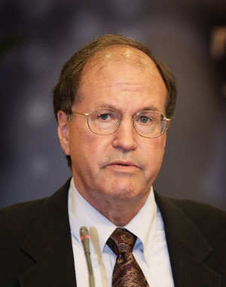罗纳德•J.艾伦（Ronald J. Allen）

司法文明协同创新中心教授，美国西北大学法学院约翰·亨利·威格莫尔（John Henry Wigmore）特座教授，中国教育部“长江学者”讲座教授，中国政法大学证据科学研究院外国专家咨询委员会主席，国际证据科学协会主席。先后毕业于马歇尔大学和密歇根大学，先后任教于美国纽约州立大学、依阿华大学和杜克大学。美国法律协会会员，曾任美国法学院协会证据法部主席，美国律师协会刑事司法部程序和证据规则委员会副主席。艾伦教授是国际公认的证据法、刑事诉讼法和宪法专家，主要讲授《证据法》、《宪法与刑事诉讼》、《民事诉讼程序》等课程，主要著作有《宪法背景下的刑事程序》（Constitutional Criminal Procedure: An Examination of the Fourth, Fifths and Sixth Amendments and Related Areas）、《综合刑事诉讼法》（Comprehensive Criminal Procedure）、《证据法的分析路径》（An Analytical Approach to Evidence: Text, Problems, and Cases）、《证据法》（Evidence: Text, Cases, and Problems，已被翻译成中文出版）等，发表论文130 余篇,其中多篇被译为中文。

2. 安德鲁·里格特伍德（Andrew Ligertwood)

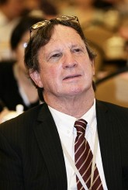司法文明协同创新中心教授，中国政法大学证据科学教育部重点实验室外国专家咨询委员会委员，国际证据科学协会副主席，澳大利亚阿德莱德大学法学院，先后毕业于阿德莱德大学、牛津大学法律系，并于1970 年在宾夕法尼亚大学学习一年后任教于阿德莱德大学法学院。其教学和研究方向主要集中于法律裁判中决定性的事实的发现过程及其性质。他出版过多部主流和权威的证据法专著，主要代表作如《澳大利亚证据法》(Australian Evidence)（与加里·埃德蒙（Gary Edmond）教授合著）（此书于1988 年首次出版，现在已修订至第五版）、《通往普通法和统一法案的基本路径》（A Principled Approach to the Common Law and the Uniform Acts）（2010 年第五版，律商联讯，悉尼，共899 页）。里格特伍德教授也参与了旨在对澳大利亚法律提供一个全面理解的重大项目“澳大利亚的法律”（The Laws of Australia），并且担任澳大利亚法律改革委员会和澳大利亚律师协会有关证据法项目的顾问。

3. 克里斯托弗·山普（Christophe Champod）

司法文明协同创新中心教授，中国政法大学证据科学教育部重点实验室外国专家咨询委员会委员，瑞士洛桑大学犯罪科学学院（ESC）副院长，全职教授，法庭科学学院(IPS)负责人。主要从事指纹、足迹、DNA 及生物特征识别系统等个体识别方面的教学及科研工作。1999 年10 月至2003 年5 月期间，担任英国法庭科学服务部高级法庭科学学家（A2 级）、证据解析研究组负责人。他带领由9 名研究人员组成的科研团队进行“DNA、微量物证以及痕迹等证据的解析”方面的科研工作。此外，还需要开展内部及外部的法庭科学技能培训，并作为专家证人出席在英国境内及境外的法庭审判。1996 年3 月至1999 年9 月期间，担任法庭科学及犯罪学学院（IPSC）副教授。主要从事指纹显现及识别技术、足迹显现及识别技术方面的教学及科研工作。此外，还需要作为个体识别、指纹显现、玻璃分析、涂料及纤维分析、可疑文件检验方面的专家证人，从事相关方面的鉴定及庭审工作。

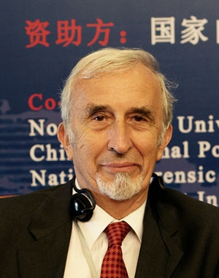4. 米歇尔•塔鲁夫（Michele Taruffo）

司法文明协同创新中心教授，法学博士，意大利帕维亚大学法学院教授，中国政法大学证据科学研究院外国专家咨询委员会委员，国际证据科学协会副主席，国际诉讼法协会理事长。其主要研究领域包括：民事诉讼、争议解决、跨国诉讼与仲裁、比较证据法、比较民事司法、认识论、法制史。自1976年至今，塔鲁夫教授一直任教于意大利帕维亚大学，主讲民事诉讼法，以及比较诉讼法和争议解决。作为访问教授，塔鲁夫教授于1994年至1996年期间在美国康奈尔大学讲授比较民事诉讼法和证据理论，并2003年在美国加州大学哈斯廷斯分校讲授上述两门课程。塔鲁夫教授还是以下著名机构的成员：意大利国家科学院、美国法律研究院（American Law Institute）、意大利及其他国家诸多法律和哲学期刊的学术委员会成员。主要学术成果有：《美国民事诉讼规则介绍》、《诉讼权利的滥用》、《民事审判解析》（意大利语）、《证据的相关性研究》（意大利语）、《美国民事诉讼中的对抗制》（意大利语）等。

5. 满运龙（Thomas Man）

司法文明协同创新中心教授，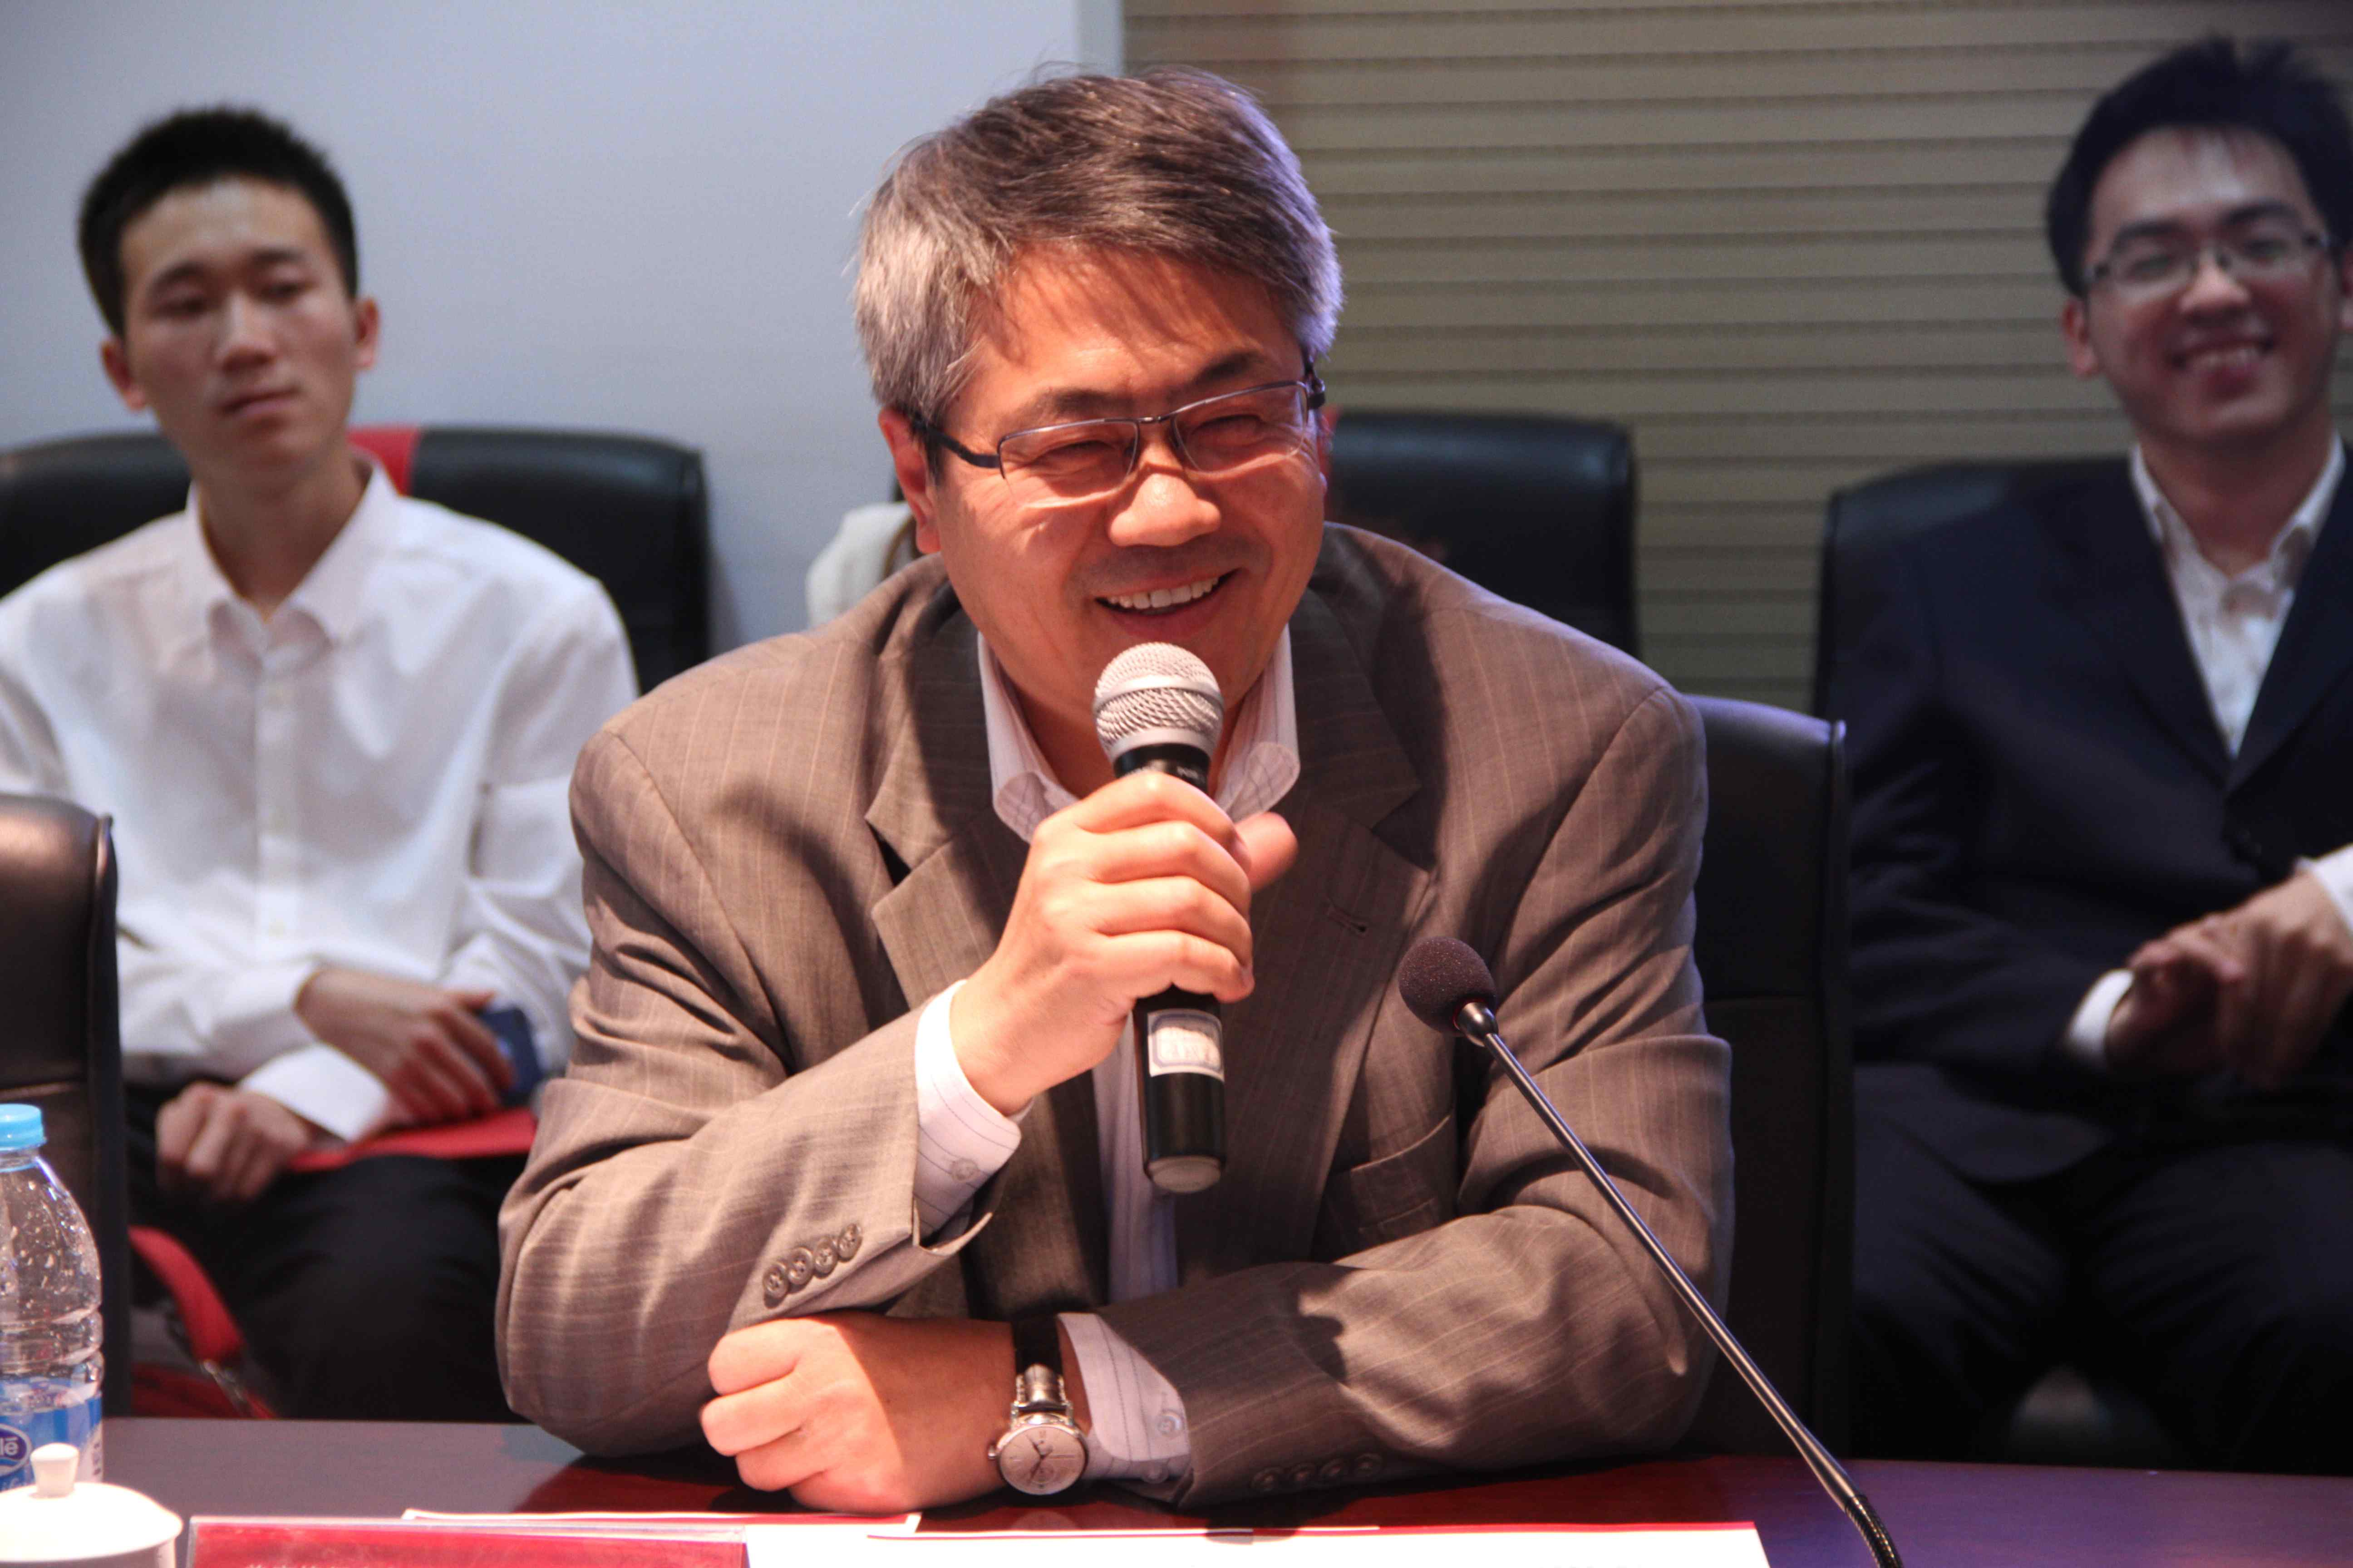印第安纳大学法学院法学博士、约翰·霍普金斯大学美国宪政史博士。现为美国美富律师事务所北京办公室合伙人，中国政法大学兼职教授，中关村高科技园法律服务公司董事会成员。他在代表中国的外国投资者和向海外进行投资的中国企业方面具有丰富的经验。满律师的执业领域主要是复杂的跨境交易，涉及并购、战略联盟、合营公司及其他公司和商业交易。满律师为国际客户提供有关中国的并购、绿地投资、合营公司、公司融资、私募股权、监管合规（包括反垄断及《美国反海外腐败法》调查）及其他一般商业事宜的法律咨询。他还代表中国公司处理公司的境外投资、收购和协助其在外国司法管辖区或国际仲裁法庭处理纠纷。主要研究成果有：《订立在中国可执行的合同》，合著，《加拿大国家法杂志》，2004年7月-8月号；《雇用中国雇员需避免的问题》，合著，《环球雇主》，2001年1月第6卷第1号；《中国因特网市场法规概览》，合著，《电子商务法》，2001年8月第1卷；《依据国际规范进行国家法律重建：GATT/WTO和中国贸易改革》，《印第安纳全球法律研究》，2007年春季号第4卷第2期。

6. 刘大群

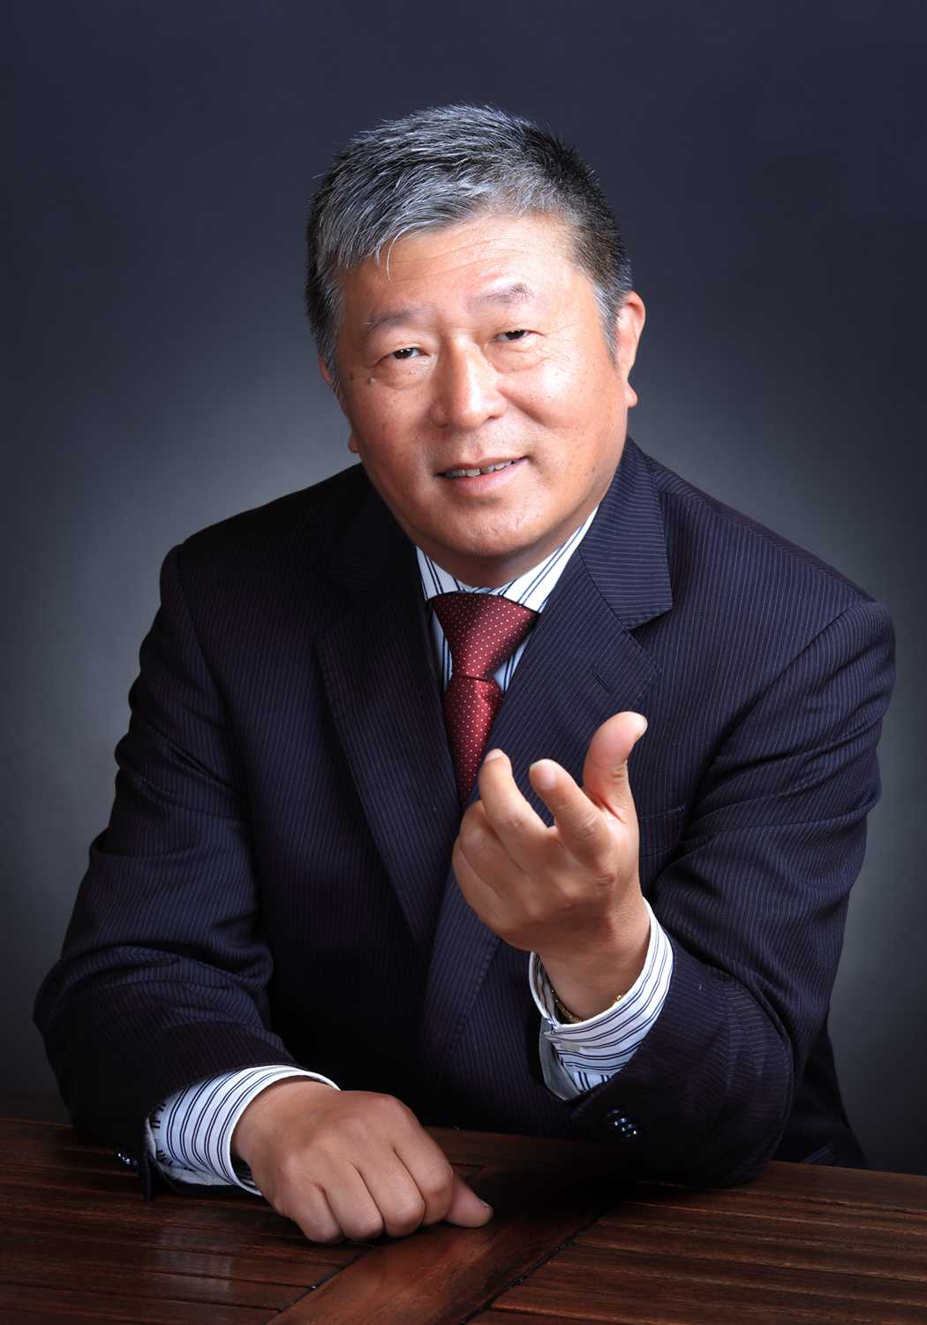司法文明协同创新中心教授、前南斯拉夫国际法庭上诉庭法官、卢旺达国际法庭上诉庭法官、联合国剩余机制国际法庭法官、国际仲裁法院仲裁员、国际法研究院成员、中国武汉大学法学院客座教授（1997年至今）、中国外交学院客座教授（1998年至今）、复旦大学人权中心主任，复旦大学法学院国际刑法学中心名誉主任（2014年至今）、中国国际法学会高级顾问。刘大群法官多次作为中国代表团的代表、法律顾问和团长出席国际立法会议，曾作为中国代表团的副团长和首席谈判代表出席制订建立国际刑事法院罗马规约外交大会。近年的主要科研成果：著有《国际组织法》、《国际法的新领域》、《联合国宪章诠释》、《国际刑法》、《国际罪行论》、《国际刑事法院罗马规约评释》6本合著，发表学术论文30余篇。

5. 张保生

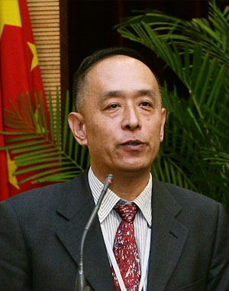司法文明协同创新中心联席主任，中国政法大学副校长，证据科学教育部重点实验室主任，教授，博士生导师。主要兼职：新南威尔士大学客座研究员，中国法学会理事，中国法学教育研究会常务理事，中国审判理论研究会常务理事，国际诉讼法协会会员，国际证据科学协会副主席。主要研究项目：国家自然科学基金面上项目《事实调查模式下的证据管理研究》（2008 年）；教育部重大课题攻关项目《证据科学的理论体系及应用研究》首席专家（2006 年）；教育部人文社会科学研究规划项目《证据法基本范畴研究》（2005 年）。主要著作：《中国证据法治发展报告1978-2008》；《证据法学》（教材）；《人民法院统一证据规定（司法解释建议稿及论证）》。主要论文：《证据制度建设是司法改革首要任务》，Evidentiary Provisions of the People’s Courts and Transition of the Judges’ Role，SUPREME COURT LAW REVIEW (2010)；Applications and Trends of Digital/Electronic Evidence in Chinese Litigation, IUS GENTIUM, COMPARATIVE PERSPECTIVES ON LAW AND JUSTICE, VOLUME 15，2012.《审判职能、说服责任与“案结事了”》；《推定是证明过程的中断》；《证据规则的价值基础和理论体系》。

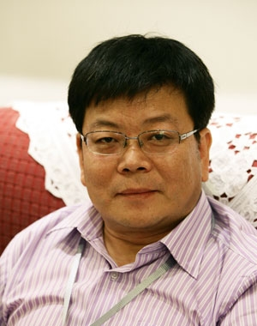6. 常林

司法文明协同创新中心教授，中国政法大学证据科学研究院院长，法大法庭科学技术鉴定研究所所长，博士生导师。《证据科学》杂志副主编，北京司法鉴定业协会会长，《中国法医学杂志》编委。承担有国家科技支撑计划《司法鉴定关键技术研究》子课题（2012）,教育部重大课题攻关项目《医疗纠纷解决机制的法律问题研究》首席专家（2006 年）等课题5 项。编著有《司法鉴定专家辅助人制度研究》、《法医法学》（第2 版）、《法医学》、《司法鉴定案例研究》等专著10 余部，发表论文40余篇。

**七、联系人**

项目执行主管：汪诸豪 wangzhuhao@cupl.edu.cn

报名咨询：中国政法大学教务处 010-58909095

选课咨询：中国政法大学教务科 010-58909093